Пресс-служба ОСФР по Алтайскому краю
8 (3852) 399 809
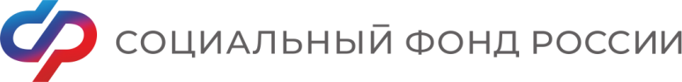
26/08/2024 Пресс-релиз
Отделение СФР по Алтайскому краю проактивно открыло
более 7 700 лицевых счетов новорожденным

С начала 2024 года Отделение СФР по Алтайскому краю в проактивном (беззаявительном) режиме оформило более 7 700 лицевых счетов с постоянным страховым номером для новорожденных.
Регистрация детей в системе персонифицированного учета с присвоением страхового номера индивидуального лицевого счета (СНИЛС) осуществляется автоматически. Сведения поступают в региональное Отделение СФР из государственного реестра записей актов гражданского состояния (ЕГР ЗАГС). Оформленный электронный СНИЛС направляется в личный кабинет мамы на портале госуслуг.
В случае отсутствия подтвержденной учетной записи на портале родители ребенка могут обратиться в клиентскую службу Отделения СФР по Алтайскому краю или в МФЦ с паспортом и свидетельством о рождении ребенка. Страховой номер будет предоставлен в день обращения.
«Номер лицевого счета (СНИЛС) ребенка необходим для оформления материнского капитала, социальных выплат, полиса ОМС и прикрепления к поликлинике по месту жительства. В дальнейшем СНИЛС потребуется в дошкольном учреждении и школе для получения любых муниципальных или государственных услуг», — отметила управляющий Отделением фонда по Алтайскому краю Ольга Клиндухова.
За более подробной информацией вы всегда можете обратиться по телефону единого контакт-центра — 8 800 100 0001 (звонок бесплатный): режим работы линии Отделения СФР по Алтайскому краю — с понедельника по четверг — с 8:00 до 17:00, в пятницу - с 8:00 до 16:00.

Посетите региональную страницу сайта СФР и
официальные аккаунты Отделения в соцсетях:
Телеграм, ВКонтакте, Одноклассники.
Еще больше информации – на Rutube (видеоканал ОСФР по Алтайскому краю)

